附件：白山森林步道形象标识（LOGO）征集活动评选结果公示

一、一等奖空缺
二、二等奖3名
1.设计者：陈武强
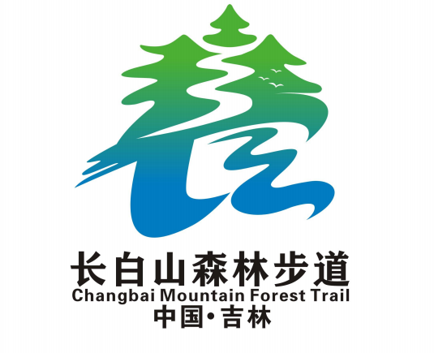

2.设计者：李桂斌
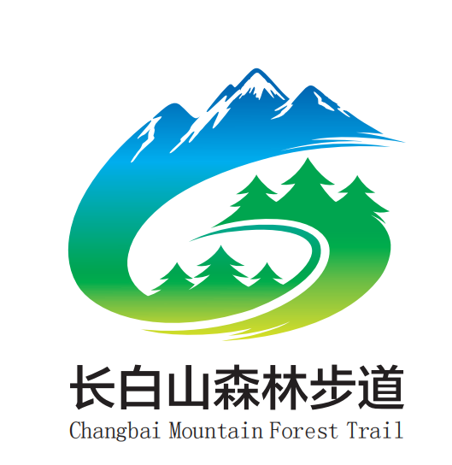
3.设计者：徐峰
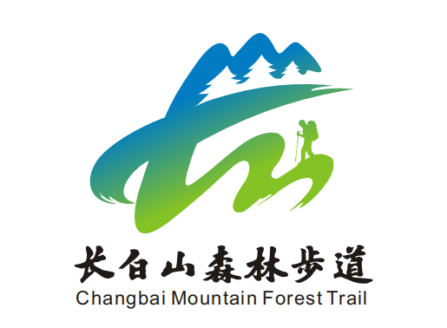
- 三等奖5名
1.设计者：黄浩
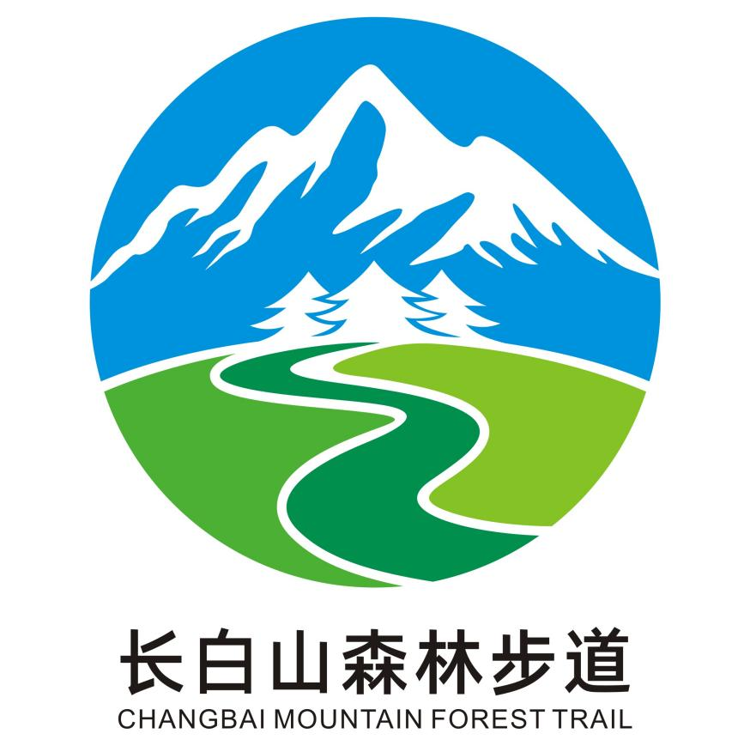
2.设计者：刘洪龙
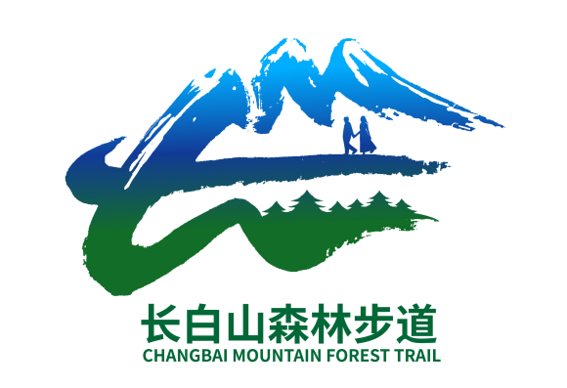
3、设计者：尹会文
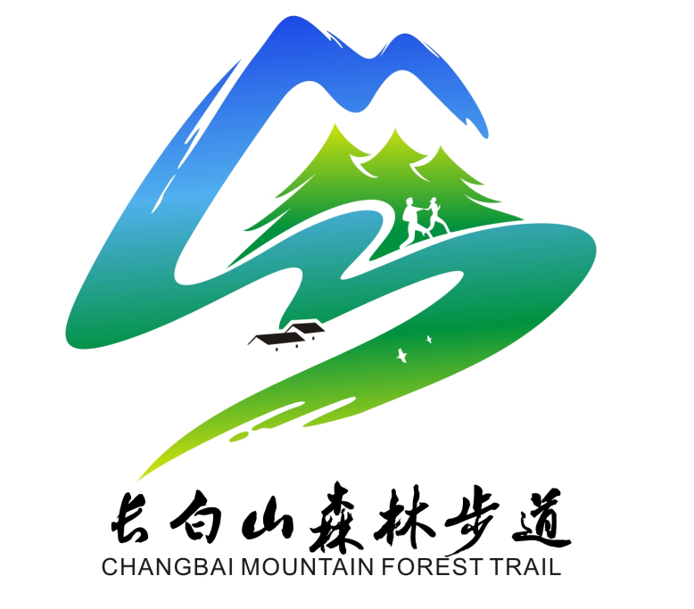
4.设计者：王伶锋
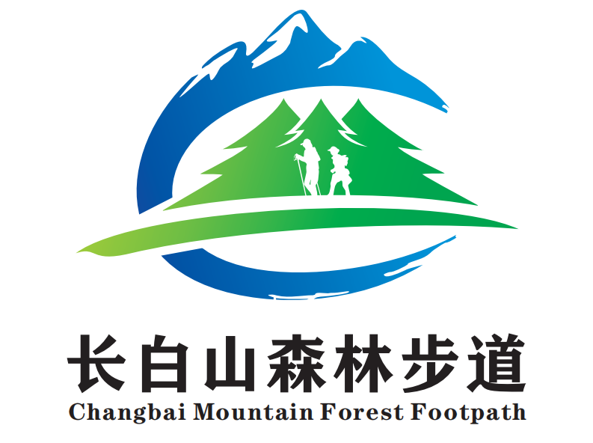
5.设计者：徐峰
